Урок по обществоведению в 9-м классе по теме:
«Разрешение межличностных противоречий»
Параграф: §11
Тип урока: комбинированный
Цели:
1) Обучающая: уметь характеризовать способы конструктивного разрешения конфликтных ситуаций.
2) Развивающая: продолжить работу по формированию умений работать с учебником, иллюстративным материалом и схемами; объяснять и (или) конкретизировать примерами значение разрешения конфликтов ненасильственным способом, стратегии поведения в конфликтной ситуации (сотрудничество, соперничество, компромисс, избегание, приспособление).
3) Воспитательная: вызвать интерес к поставленной теме; продолжить работу по формированию бесконфликтного поведения, выражать своё отношение к разрешению конфликтов и выбору стратегии поведения в конфликтной ситуации.
• Оборудование к уроку: учебник, параграф, вопросы в конце параграфа, мел, доска, иллюстрации в учебнике, схемы.
Оформление доски:
 | Дата:  Тема: Разрешение межличностных противоречий  План:  1. Правила конструктивного общения и поведения.  2. Стратегии поведения в конфликтной ситуации.  3. Урегулирование конфликт. | Д/з §6-11 повторить

Ход урока:
1. Организационный момент – 1 мин.
2. Актуализация знаний – 12 мин.
3. Изучение нового материала – 20 мин.
4. Закрепление изученного материала – 6 мин.
5. Рефлексия – 4 мин.
6. Выставление оценок – 1 мин.
7. Домашнее задание – 1 мин.

№ | Этап урока | Содержание | Приемы и методы | Время
1. | Орг.момент | Приветствие, проверка готовности к уроку. Концентрация внимания. | Учащиеся настраиваются на работу. | 1  мин
2. | Актуа-лизация знаний | На прошлом уроке мы с вами изучали тему: «Противоречия межличностных отношений » Форма проверки домашнего задания у нас будет проходить следующим образом.  Вопросы:  1. Что такое конфликт?  2. Охарактеризуйте структуру и динамику конфликта с помощью инфографики.  3. В чём отличие внутриличностного и межличностного конфликта?  4.Как можно разрешить внутриличностный конфликт?  5.. Приведите примеры сотрудничества и соперничества во взаимодействии.  6.Какой тип взаимодействия вызывает больше конфликтов и почему?  7. Конфликт всегда разрешается?  Карточки | Фронтальный опрос  Работа с карточками | 12 мин
3. | Изучение нового материала | Сегодня мы с вами на уроке познакомимся с параграфом 11: «Разрешение межличностных противоречий». Целью нашего с вами урока будет: характеризовать способы конструктивного разрешения конфликтных ситуаций.  Примерный план урока:  1. Правила конструктивного общения и поведения.  2. Стратегии поведения в конфликтной ситуации.  3. Урегулирование конфликт.  1. Правила конструктивного общения и поведения.  Можно ли полностью избежать возникновения конфликтных ситуаций? Опыт повседневного общения показывает, что бесконфликтных межличностных отношений не бывает. Однако существуют некоторые правила общения и поведения, которые позволяют минимизировать вероятность возникновения конфликтных ситуаций. Основной принцип такого взаимодействия очень прост: вступая в отношения, человек должен отдавать себе отчёт в том, что у другого человека есть свои потребности, интересы и цели, которые заслуживают не меньшего уважения, чем наши собственные. (Запишем в тетрадь что-такое конструктивное общение)  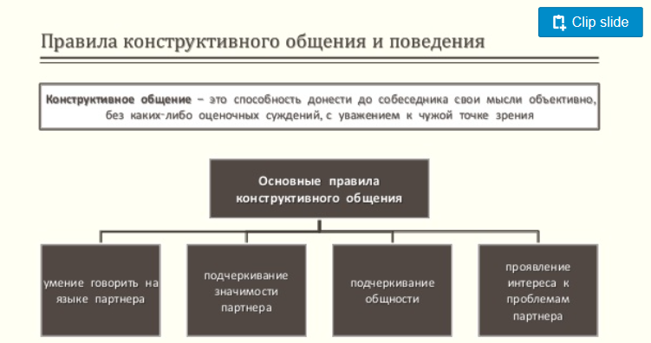  Правила конструктивного общения и поведения следующие. (Зачитаем эти правила на с. 101 -102)  Обратимся к рубрике на с. 102. Перефразируйте ряд неконструктивных утверждений в конструктивные.  Следует отметить, что конструктивное общение и поведение возможно только в результате волевого усилия, работы над собой. Гармоничные, бесконфликтные отношения редко складываются сами по себе.  2. Стратегии поведения в конфликтной ситуации.  Если конфликт не удалось предупредить и он всё же состоялся, важно избрать наиболее рациональную стратегию своего поведения, которая позволит уменьшить последствия подобной ситуации. Под стратегией поведения в конфликте понимается ориентация личности по отношению к конфликту, установка на определённые формы поведения в ситуации конфликта. (Запишем определение понятия в тетрадь).Принято выделять пять основных стратегий такого поведения.  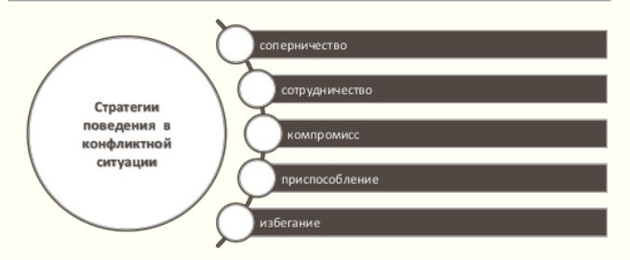  Зачитаем характеристику этих стратегий на с.103.  3. Урегулирование конфликт.  Во многих случаях конфликт не может быть завершён полным подавлением одной из сторон. Для таких ситуаций существует несколько подходов к урегулированию конфликта: переговоры, посредничество и арбитраж. (Зачертим таблицу)  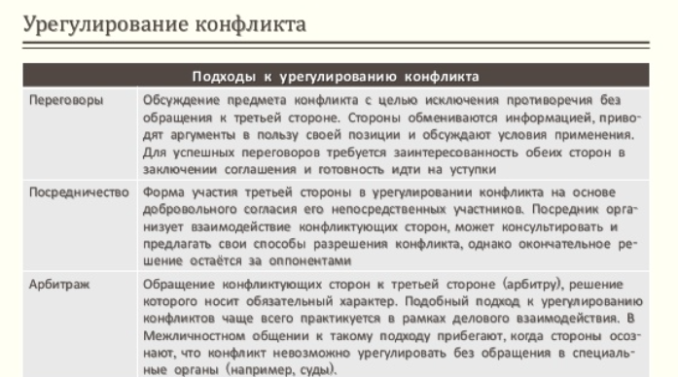 | Целеполагание урока  Объяснение учителя в сочетании с беседой  Работа со схемой и понятием  Комментированное чтение  Работа с рубрикой  Объяснение учителя в сочетании с беседой  Работа с понятием  Комментированное чтение  Объяснение учителя в сочетании с беседой  Работа с таблицей | 20 мин
4. | Закрепление изученного материала | 1. Приведите примеры использования разных стратегий поведения в конфликтной ситуации.  2. В чём отличие конструктивного и деструктивного разрешения конфликта?  3. Проанализируйте ситуации. Дайте рекомендации, как предотвратить конфликт.  -Младшая сестра постоянно разбрасывает вещи по комнате, а старшей приходится убирать за ней. Старшая сестра пришла из школы и увидела беспорядок в комнате.  -В общественном транспорте один пассажир нечаянно толкнул другого и не извинился за причинённое неудобство. Второй пассажир в ответ нагрубил первому пассажиру.  -Мама торопится закончить приготовления к приёму гостей и обнаруживает, что в доме нет хлеба. Она просит сына сходить в магазин. Но у него скоро начало занятий в спортивной секции, и он не хочет опаздывать. 4. С помощью вводной инфографики объясните выбор стратегии поведения в конфликтной ситуации в зависимости от: ориентации на удовлетворение собственных интересов или интересов оппонента; выбора быть активным или пассивным. | Фронтальный опрос | 6 мин
5. | Рефлексия | На этом этапе можно провести рефлексию в игровой форме, проиграть этюд «Конфликт в автобусе» (инструментальная рефлексия на овладение стратегиями поведения в конфликтной ситуации). Цель — уметь выбирать оптимальную для данной ситуации позицию в общении. Условие — необходимо склонить собеседника на свою сторону с помощью правильно выбранной позиции. Человек в автобусе садится, а рядом на свободное место ставит портфель. Автобус переполнен. Назревает конфликт. Учащимся предлагается добиться того, чтобы пассажир освободил место, занятое портфелем. Сидящему участнику даётся инструкция: убрать портфель и уступить место только в том случае, если результаты взаимодействия будут эффективными и ему самому захочется это сделать | Игра | 4 мин
6. | Выставление отметок | Выставление отметок, их комментирование | Учитель выставляет отметки, комментируя и оценивания. | 1 мин
7. | Д/з | §6-11 повторить | Учащиеся записывают Д/з. | 1 мин

